LABORATORIO N° 1
INTEGRACIÓN NUMÉRICA
Instrucciones:
- Este laboratorio lo realizará el grupo compuesto por los cadetes Briones, Jiménez y Monsálvez en su estudio. Requerirán acceso a un computador.
- Antes de iniciar el laboratorio, es necesario leer el procedimiento de ejecución para familiarizarse con los pasos necesarios para realizar y completar el laboratorio.
- La entrega del laboratorio es en grupo y se debe presentar en forma individual y original a través de la plataforma Moodle, en la misma dirección que están utilizando sus compañeros de curso para la ejecución de este laboratorio.
- Siga las etapas del laboratorio en orden consecutivo, ya que éste sigue un patrón de pensamiento lógico y avanzar sin completar las preguntas teóricas limitará su comprensión de los conceptos abarcados.
- Para obtener una calificación completa, todo el trabajo debe mostrarse durante el laboratorio. Escriba las ecuaciones generales utilizadas, la sustitución de números realizados, el despeje de unidades y las respuestas finales.
- Mantenga su estación de trabajo (incluido el piso) limpio y seco. Asegúrese de que todos los equipos y elementos utilizados sean regresados a su ubicación original al término del laboratorio.

Información del Cadete
Nombre: ________________________________________________________
Curso: ________________________________________________________
Fecha: ______________________

Descarge la planilla Excel adjunta. (“Lab 1 Integración Numérica”)
Si tiene dificultades para trabajar con Excel en cualquier etapa de este laboratorio, utilice la ayuda de Excel  o pulse F1 para obtener asistencia. Si aún queda con dudas, pregúntele a otro Cadete o al Profesor.
Área de la Sección
Vaya a la lengüeta “Volumen sumergido”, “Área de Secciones & Volumen sumergido” de la planilla Excel.
Programe el cálculo del área de secciones en la hoja de cálculo y calcule el área para cada una de las secciones de las 11 estaciones hasta la línea de flotación de 6 pies siguiendo los pasos que se indican a continuación:
Ingrese los multiplicadores de Simpson y el espaciado de la línea de flotación $(dz)$ en las celdas correspondientes de la hoja de cálculo.
Use la función SUMAPRODUCTO para calcular las áreas seccionales.
- Verifique los resultados de su hoja de cálculo y compárelo con el área de la cuaderna o sección 5 calculada en el Pre Laboratorio 1. (Si no los calculó, complete el cálculo para utilizarlo en esta comparación)
Área de sección 5 hasta línea de flotación 6 pies (panilla Excel) (pie²)
Área de sección 5 hasta línea de flotación 6 pies (cálculo manual) (pie²)
- Comente cualquier diferencia que exista entre los dos valores
______________________________________________________________________
______________________________________________________________________
______________________________________________________________________
Repita los procedimientos del Paso 1 para reprogramar la hoja de cálculo y calcular las áreas de sección de cada una de las 11 estaciones hasta las líneas de flotación de 2 pies, 4 pies, 8 pies y 10 pies. (Puede ser útil utilizar las funciones "copiar" y "pegar" de la hoja de cálculo, además de la función de bloqueo de algunas celdas con "$" cuando sea conveniente.
Utilizando las capacidades gráficas de la hoja de cálculo, genere un gráfico de las curvas del área seccional para cada calado utilizando los mismos ejes. Como recordatorio, la curva de área seccional muestra las áreas de la sección (estación) en el eje vertical y la eslora entre perpendiculares en el eje horizontal.
- Use el gráfico tipo "X-Y de dispersión"
- Asegúrese de que cada calado tenga su propia serie o curva en el gráfico.
- Asegúrese de que el gráfico tenga el título correcto, que cada curva esté correctamente etiquetada y que cada eje se encuentre identificado con su nombre, símbolo y las unidades correspondientes.
- Imprima su gráfico en una hoja separada y súbala al portal del Aula Virtual (Moodle), o remítala electrónicamente al Profesor del ramo para su corrección.
- ¿Qué representa el área bajo la curva de las áreas de secciones?
__________________________________________________________________________________________________________________________________________________
- ¿Cuál es el símbolo utilizado en arquitectura naval para el área bajo la curva de las áreas de las secciones? ___
Volumen sumergido
Utilice la hoja de cálculo para programar el cálculo del volumen sumergido del patrullero “3L – Chorito en tarro” y calcule sus volúmenes sumergidos para los calados de 2 pies, 4 pies, 6 pies, 8 pies y 10 pies en las celdas correspondientes de la hoja de cálculo.
En las celdas correspondientes de la hoja de cálculo, determine el desplazamiento del patrullero en agua salada a cada calado.
- Imprima la página de la hoja de cálculo o envíela electrónicamente según las indicaciones recibidas.
Área del plano de Flotación
Haga clic en la pestaña "Área del plano de flotación". Debe encontrarse con una hoja de cálculo con una nueva tabla de Offset.
Programe el cálculo del área de flotación en la hoja de cálculo y calcule el área de los planos de agua para los calados de 2 a 10 pies siguiendo los pasos generales que se indican a continuación:
Ingrese los multiplicadores de Simpson y el espacio entre secciones $(dx)$ en las celdas de la hoja de cálculo correspondiente.
Use la función SUMAPRODUCTO para calcular las áreas de los planos de flotación. Ingrese las áreas de los planos de flotación en las celdas correspondientes.
- Verifique los datos obtenidos en su hoja de cálculo y compárelos con el área del plano de flotación de la línea de flotación de 6 pies con la calculada en el pre laboratorio.
Área del Plano de Flotación de 6 pies (panilla Excel) (pie²)
Área del Plano de Flotación de 6 pies (cálculo manual) (pie²)
- Comente cualquier diferencia entre los dos valores
____________________________________________________________________________________________________________________________________________
Centro longitudinal de flotación (LCF)
Programe el cálculo de la LCF en la hoja de cálculo y determine la posición longitudinal del centro de flotación, haciendo referencia a la perpendicular de proa, para los calados de 2, 4, 6, 8 y 10 pies en las celdas correspondientes de la hoja de cálculo.
- Verifique los datos obtenidos de su hoja de cálculo y compárelos con el resultado para el calado de 6 pies obtenido en el pre laboratorio. (Si no los calculó, complete el cálculo para utilizarlo en esta comparación)
LCF de la línea de flotación de 6 pies (panilla Excel) (pie a popa de FP)
LCF de la línea de flotación de 6 pies (Pre laboratorio) (pie a popa FP)
10. Comente las diferencias entre los dos valores.
________________________________________________________________________
________________________________________________________________________
11. Imprima la página de la hoja de cálculo o envíela electrónicamente, según las indicaciones.
Presentación del laboratorio
Podrá hacer entrega de su laboratorio en el Moodle, en forma impresa y/o en forma electrónica.
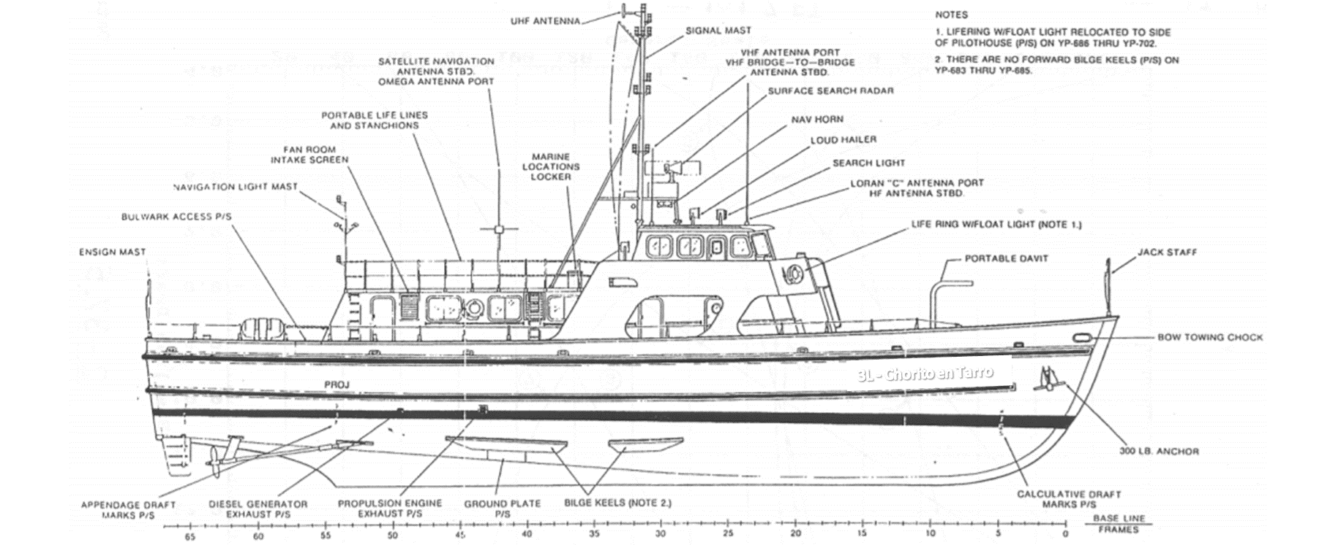
Este es el patrullero que están calculando

Bautizado así por sus compañeros de curso en la ejecución del laboratorio pasado

